**Кузура (в девичестве Дзюзюла или Зезюля) Кристина (Христина) Степанова (Kuzurowa Krystyna z Dziuziułow)**

11.11.1826 – венчание с молодым Кузурой Яном Сапроновым с деревни Недаль, свидетели Земчёнок Андрей с фольвара Лушки и Шпет Сымон Иосифов с деревни Недаль (подходящих по возрасту невест с именем Кристина в деревне Недаль не выявлено, фамилия невесты вероятно Зезюля) (НИАБ 136-13-1033, л.6об, №17/1826-б (ориг)).

7.02.1832 – крещение дочери Марьяны Агаты (НИАБ 136-13-1534, л.466об, №16/1832-р (коп).

25.01.1834 - помещичья крестьянка, в ревизию 1834 года на 25.01.1834 – 25 лет (родилась около 1809 года), жила в доме 3 (НИАБ 333-9-543, л.137).

8.07.1834 – крещение сына Тодора Стефана (НИАБ 136-13-1535, л.546об, №49/1834-р (коп)).

6.10.1850 - помещичья крестьянка, в ревизию 1850 года на 6.10.1850 – 40 лет, жила в доме 8 (НИАБ 333-9-417, л.303).

**НИАБ 136-13-1033** Лист 7. **Метрическая запись №19/1826-б (ориг).**

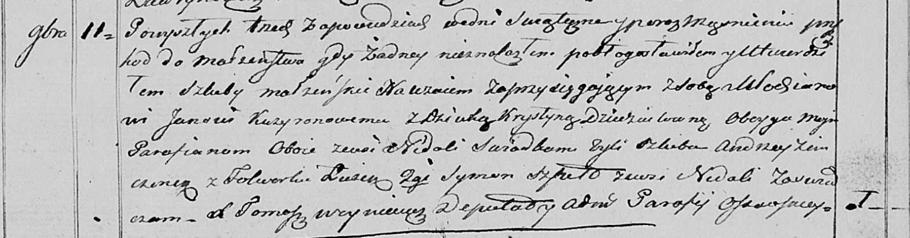

Осовская Покровская церковь. 11 ноября 1826 года. Метрическая запись о венчании.

Kuzyronow Jan – жених, молодой, парафии Осовской: Кузура Ян Сапронов, с деревни Недаль.

Dziuziułowna Krystyna – невеста, девка, парафии Осовской: Дзюзюла Кристина, с деревни Недаль.

Ziemczonek Andrzey – свидетель, с фольварка Лужок.

Szpet Symon – свидетель: Шпет Сымон Иосифов, деревня Недаль.

Woyniewicz Tomasz – ксёндз.

**НИАБ 134-13-1534** Лист 466об. **Метрическая запись №16/1832-р (коп).**

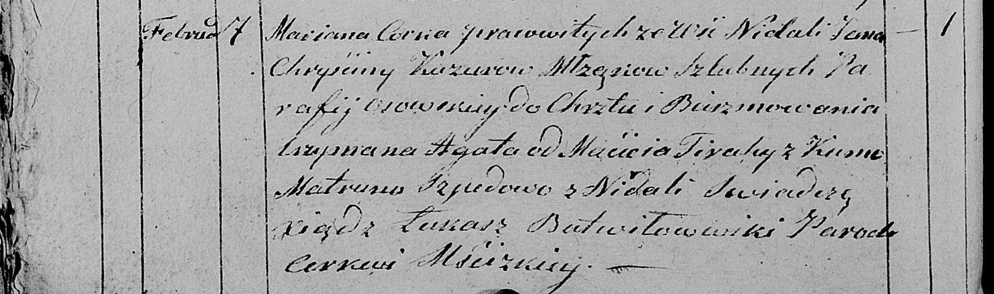

Мстижская Крестовоздвиженская церковь. 7 февраля 1832 года. Метрическая запись о крещении.

Kuzurowna Mariana Agata - дочь родителей, крестьян парафии Осовской: Кузура Марьяна Янова, деревня Недаль.

Kuzura Jan – отец: Кузура Ян Сапронов, деревня Недаль.

Kuzurowa Chryscina – мать: Кузура Кристина Степанова, деревня Недаль.

Firaha Maciey - кум.

Szpedowa Matruna – кума: Шпет Матруна, деревня Недаль.

Butwiłowski Łukasz – ксёндз.

**НИАБ 333-9-543**

Ревизские сказки помещичьих крестьян и дворовых Борисовского уезда за 1834 год от литеры С по Ф

лист 67 Ревизская сказка

1834 года генваря 25 дня Минской губернии Борисовскаго уезда имения Мстижа с деревнями к оному принадлежащими помещика бывшаго Борисовскаго предводителя дворянства Иосифа Михайлы сына Слизень и состоящих мужеска и женска пола дворовых людях и крестьянах

лист 135об-136 деревня Нидали

№3 Микита Парфенов Кузура 25 - ?

Микиты сыновья Михаил вновьрожд- ?

Павел вновьрожд- 5

Сымон вновьрожд- 3

Григор вновьрожд- 2

Микитов брат Максим Парфенов 16 - 23

Микиты жена Катерина 32

его дочь Тереса 1

Максима жена Агапа 22

лист 136об-137

Микиты двоюродной брат Иван Сафронов 20 - 27

Иванов сын Данило вновьрожд- 4

Микиты двоюродной брат Еким или Юстин 14 - ум 1821

Ивана жена Христина 25

его дочь Марьянна 2

помещичья крестьянка, в ревизию 1834 года на 25.01.1834 – 25 лет (родилась около 1809 года), жила в доме 3 (НИАБ 333-9-543, л.137).

**НИАБ 136-13-1535** Лист 546об. **Метрическая запись №49/1834-р (коп).**

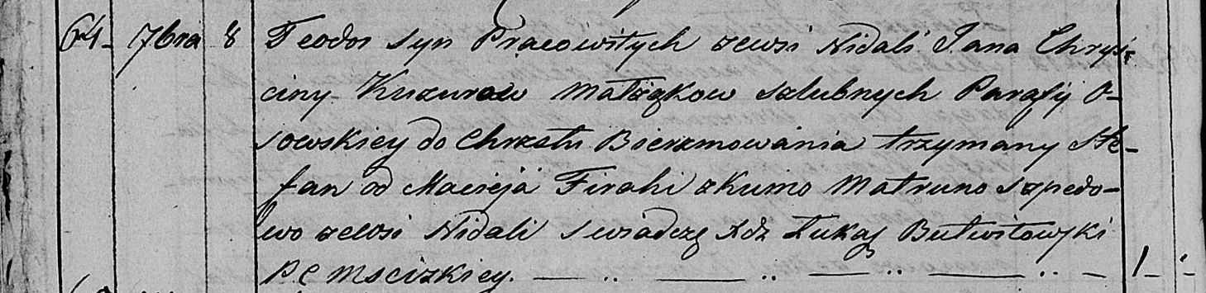

Мстижская Крестовоздвиженская церковь. 8 сентября 1834 года. Метрическая запись о крещении.

Kuzura Teodor Stefan – сын крестьян Осовской парафии: Кузура Тодор Янов, деревня Недаль.

Kuzura Jan – отец: Кузура Ян Сапронов, деревня Недаль.

Kuzurowa Chryscina – мать: Кузура Кристина Степанова, деревня Недаль.

Firaha Karniey – крестный отец: Фираго Карней, деревня Недаль.

Szpedowa Matruna – крестная мать: Шпет Матруна, деревня Недаль.

Butwiłowski Łukasz – ксёндз.

**НИАБ 333-9-417**

Ревизские сказки 9 переписи Борисовского уезда книга 10 за 1850 год

Помещичьи крестьяне под буквою С

лист 223 Ревизская сказка тысяча восемсот пятдесятого года октября шестаго дня Минской губернии Борисовскаго уезда имения Мстиж с принадлежащими к оному деревнями помещика Иосифа Михайлова Слизня в состоящих мужескаго и женскаго пола крестьянах

лист 299об-300 деревня Нидаль

лист 302об-303

№8 Иван Суфронов Кузура 27 – 43

его сын Даниил 4 – 20

Иванов двоюродной брат Матвей Парфенов 23 – 39

Матвеев сын Марк новорожд – 13

Ивана Суфронова жена Кристина Степанова 40

Данила Иванова жена Марьяна Янова 20

Матвея Парфенова жена Агапа Михайлова 37

его дочери Розалия 14

Марцеля 7

помещичья крестьянка, в ревизию 1850 года на 6.10.1850 – 40 лет, жила в доме 8 (НИАБ 333-9-417, л.303).